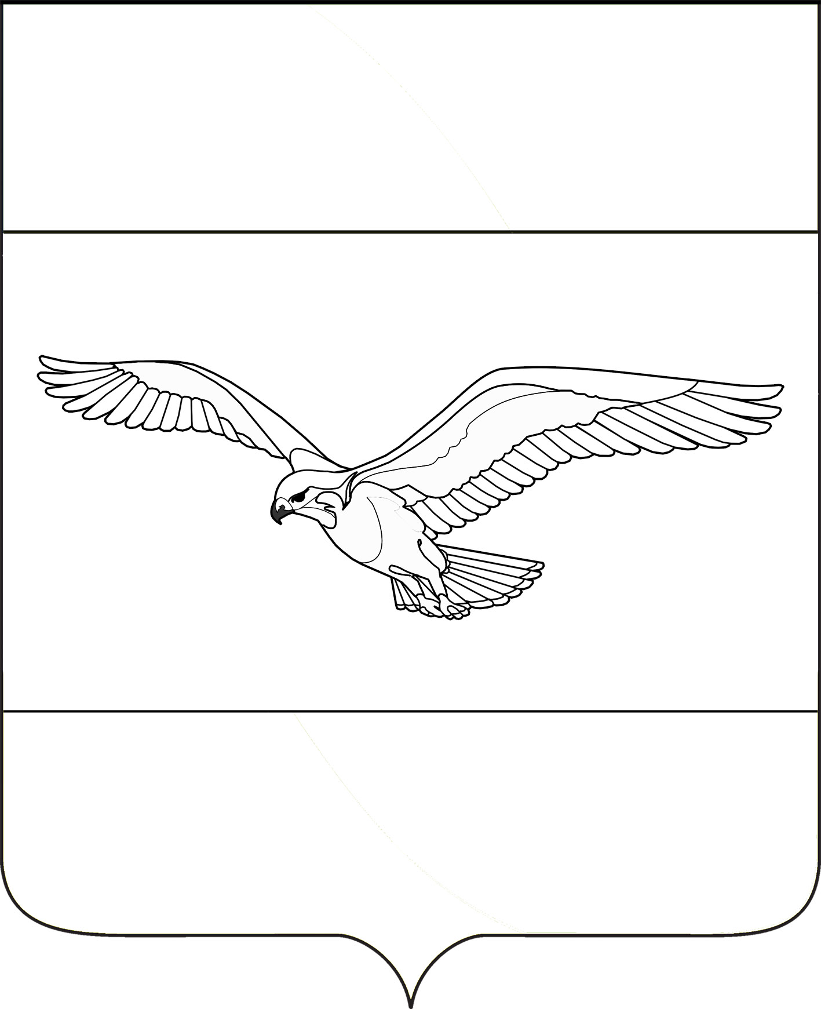
СОВЕТ
КУБАНСКОСТЕПНОГО СЕЛЬСКОГО ПОСЕЛЕНИЯ
КАНЕВСКОГО РАЙОНА

РЕШЕНИЕ

от 25 сентября 2023 года № 196
поселок Кубанская Степь

О внесении изменений в решение Совета Кубанскостепного
сельского поселения Каневского района от 27 октября 2016 года № 71
«О налоге на имущество физических лиц»

На основании протеста прокуратуры Каневского района от 23 августа № 07-02/Прдп1007-23-20030029, Совет Кубанскостепного сельского поселения Каневского района р е ш и л:
1. Внести в решение Совета Кубанскостепного сельского поселения Каневского района от 27 октября 2016 года № 71 «О налоге на имущество физических лиц» (с изменениями от 30.11.2016 года № 78, от 07.03.2017 года № 92, от 27.11.2018 года № 153, от 26.12.2018 года № 158, от 09.02.2021 года № 62, от 19.07.2021 года № 89, от 23.11.2021 года № 108, от 17.05.2022 года № 138, от 25.11.2022 года № 158) следующие изменения:
1.1. Решение дополнить пунктом 3.1 следующего содержания:
«3.1. Налоговая база в отношении объекта налогообложения за налоговый период 2023 года определяется как его кадастровая стоимость, внесенная в Единый государственный реестр недвижимости и подлежащая применению с 1 января 2022 года с учетом особенностей, предусмотренных статьей 403 Налогового кодекса Российской Федерации, в случае, если кадастровая стоимость такого объекта налогообложения, внесенная в Единый государственный реестр недвижимости и подлежащая применению с 1 января 2023 года, превышает кадастровую стоимость такого объекта налогообложения, внесенную в Единый государственный реестр недвижимости и подлежащую применению с 1 января 2022 года, за исключением случаев, если кадастровая стоимость соответствующего объекта налогообложения увеличилась вследствие изменения его характеристик.».
1.2. Пункт 4 Решения изложить в следующей редакции:
«4. Освободить на 50 % от уплаты налога на имущество физических лиц следующую категорию налогоплательщиков: членов многодетных семей, обладающих правом собственности на имущество, признаваемое объектом налогообложения, - в отношении одного объекта налогообложения, расположенного на территории Кубанскостепного сельского поселения Каневского района по выбору налогоплательщика и не используемого в предпринимательской деятельности.
Под многодетной семьей в настоящем решении понимается семья, в которой воспитываются трое и более детей в возрасте до 18 лет, а при обучении детей в общеобразовательных организациях и государственных образовательных организациях по очной форме обучения - до окончания обучения, но не более чем до достижения ими возраста 23 лет.
Освободить на 100% от уплаты налога на имущество физических лиц, призванных на военную службу по мобилизации и поступивших на военную службу на добровольной основе, а также членов их семей, обладающих правом собственности на имущество, признаваемое объектом налогообложения в отношении одного, не используемого в предпринимательской деятельности объекта каждого вида.
Уведомление о выбранных объектах налогообложения, в отношении которых предоставляется налоговая льгота, представляется налогоплательщиком-физическим лицом в налоговый орган по своему выбору. Уведомление о выбранных объектах налогообложения может быть представлено в налоговый орган через многофункциональный центр предоставления государственных или муниципальных услуг.
В случае передачи имущества по договору аренды, льгота не предоставляется».
2. Копию настоящего решения направить в Межрайонную инспекцию Федеральной налоговой службы России № 4 по Краснодарскому краю для руководства в работе.
3. Опубликовать настоящее решение в газете «Каневские зори» и разместить на официальном сайте администрации Кубанскостепного сельского поселения Каневского района в информационно-телекоммуникационной сети «Интернет».
4. Контроль за выполнением настоящего решения возложить на постоянную комиссию Совета Кубанскостепного сельского поселения Каневского района по вопросам экономики и бюджета.
5. Решение вступает в силу со дня его официального опубликования.

Глава Кубанскостепного
сельского поселения
Каневского района Н.А. Кирсанова

